****Информационно-технологический факультет**

**Кафедра информационных технологий и управляющих систем**

**Отчёт по практической работе №4**

**по дисциплине «Операционные системы, среды и оболочки»**

**Выполнил:** *Верченко гр. ИСТ 18/1 .*

**Преподаватель:** *доцент каф ИТУС* Исаева Г.Н.

# ***Цель работы: Исследование средств автоматизации работы пользователей по настройке среды командного интерпретатора, а также средств управления заданиями.***

**Задание 1:**

1. Команда **echo off/on** позволяет **выключить/включить** режим вывода команд на экране.

Команда **echo** позволяет вывести информацию о текущем режиме вывода команд на экран.

Команда **echo+текстовое сообщение** позволяет вывести в консоли это самое текстовое сообщение.

Команда **echo %username%** позволяет вывести информацию о текущем пользователе.

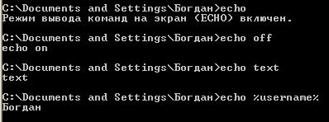

1. Чтоб подавить саму команду **echo off** перед командой ставится **@**.
2. Строка **rem echo off**говорит о том, что режим вывода содержания строк командного файла выключен.
3. После ввода команды **echo off** пропала строка приглашения, действие команды **dir** не изменилось, как и команды **time set**.

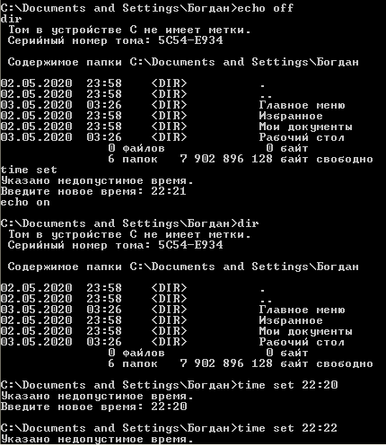

1. Если запустить файл **t1** с параметром **echo off**, то в консоль будут выведены только результаты команд, а с параметром **echo on**, помимо результата будет присутствовать строка приглашения. 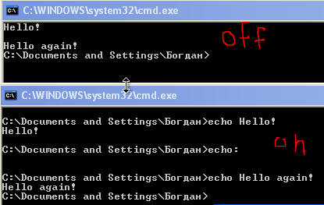
2. Если запустить файл **t2** с параметром **echo off**, то в консоль будут выведены только результаты команд без комментариев, а с параметром **echo on**, помимо результата будет присутствовать строка приглашения с комментариями. 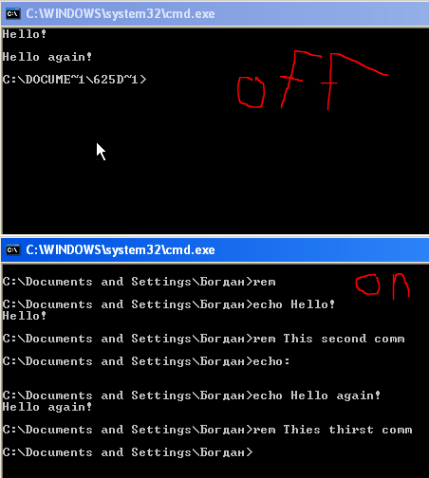

**Задание 2:**

1. Использовал команду **find** c параметрами **/C** и **/N**.  
   Параметр **/C** показывает количество строк имеющих искомую фразу.  
   Параметр **/N** показывает номера строк имеющих искомую фразу.

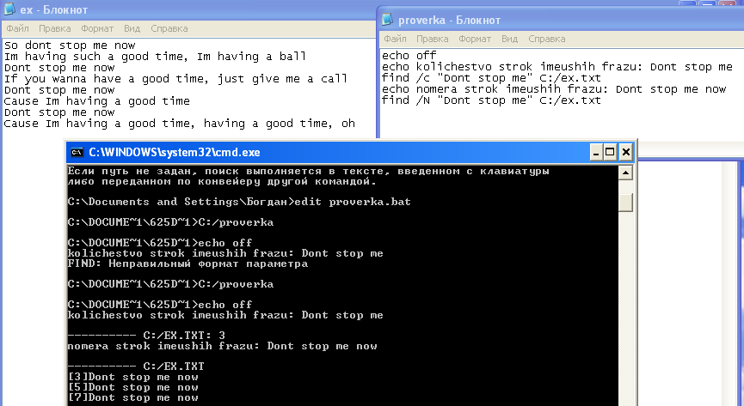

1. 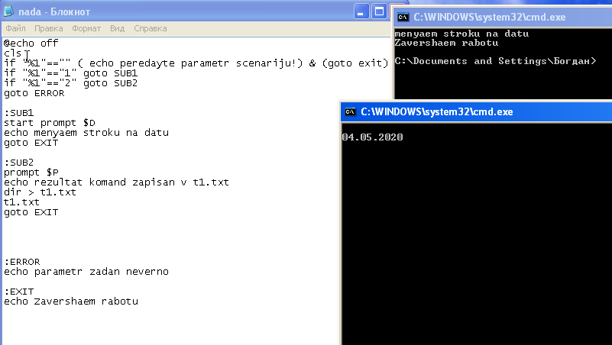При вызове файла nada.bat с параметром 1 откроется новая командная строка, а в ней строка приглашения поменяется на дату.

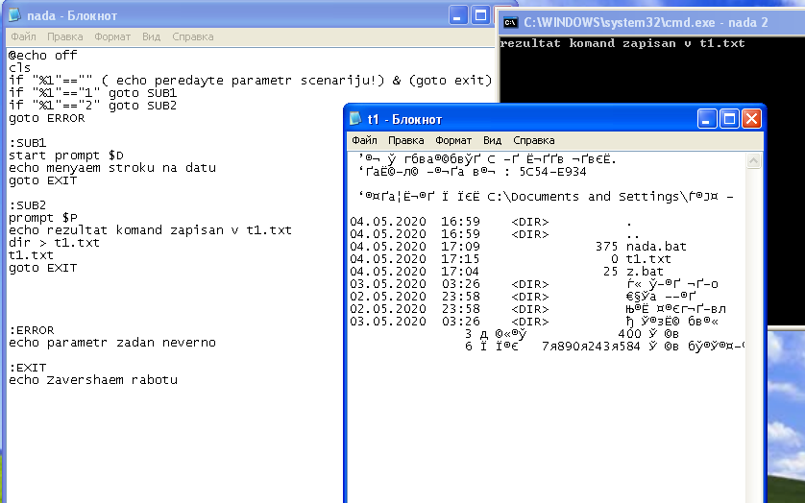При вызове файла nada.bat с параметром 2 будет выполнена команда dir, а ее результат будет выведен в файл t1.txt

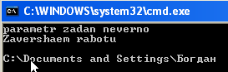  
При вызове файла nada.bat с любым другим параметром в командной строке будет выведена фраза сообщающая о том, что параметр был задан неверно.

1. 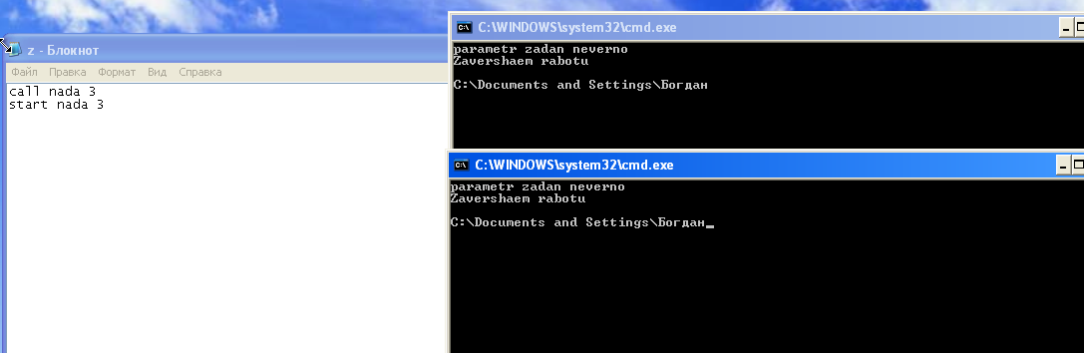При использовании команды call результат вызванного файла будет показан в нынешней консоли, а при использовании команды start откроется новая консоль и результат будет показан уже в ней.